中 南 大 学



院 系：信息科学与工程学院
班 级：物联网1401班
姓 名：刘莹莹
学 号：0919140124

观校运会有感
----活力中南

已是入秋时节，褪去了夏天的酷热，但依旧阳光明媚，恰是运动的好天气。中南大学一年一度的校运会2015年中南大学第十六届运动会田径比赛在这时如火如荼的开展着。赛场上，运动健儿们承载着同学老师们的期盼挥洒着汗水，奋力拼搏，此刻每分每秒都变得尤为珍贵。而不计结果如何，他们都尽到了自己最大的努力，这是他们送给对自己给予无私支持的好友以及老师们的金牌。

开幕式庄严肃穆，首先由各二级学院方队入场，这一刻对所有在场的人来说，心里都涌起一股自豪与荣耀以及对自己学院的自信与支持。紧接着奏响的国歌又给此时的校运会开幕增添了一丝神圣，体育运动体现了一个国家对国民身体素质的重视，虽然我不在运动员之列，却仍然有一种为了祖国儿拼搏的自豪。接下来的《文化中南-青春中南-舞动中南-梦想中南》大型文体表演更是将大会气氛推向了高潮，烈日当头而热情不减。最后校领导，教师代表，大会组委会官员，机关部处领导，二级学院领导更是担当起了模范带头作用进行了健身跑演示为同学们加油打气。为各位到场的老师们以及担当裁判的老师们的支持与全程陪伴点赞。每个学院都选拔出了无论是身体素质还是团队协作能力都非常出色的同学们参加了团队赛--跳绳比赛与实心球迎面接力。为了能在赛场上发挥出最佳的状态来，运动员们每天都会进行两到三个小时的时间训练。在此之前的每天晚上你几乎都能在操场上看到他们认真训练的身影。当比赛开始，操场上一片沸腾，参赛队员们以最佳的状态投入到比赛中，赛场观众席上的啦啦队员们一刻也不放松的为自己的学院同学呐喊助威，还有时刻关注赛况的裁判老师们更是精力集中，为比赛的顺利举行尽心尽责。
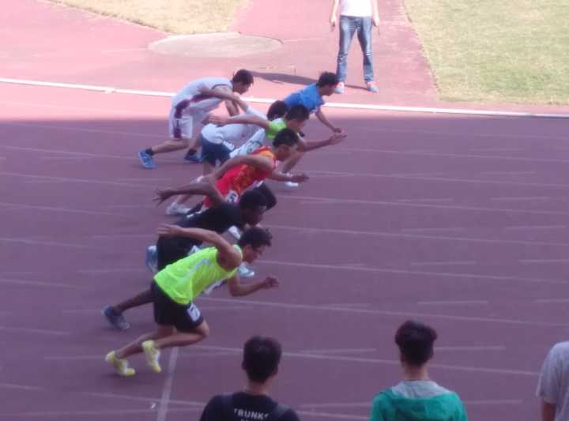

我的一位同班好友张华艺报名参加了三级跳和跳高，比赛当天，我们结伴同她去加油。很明显，她很紧张，不过我们好像比她更紧张，当然我们完全相信华艺的实力。她有着175cm的身高，同时是一名排球运动员，长期的体育训练，她的身材以及身体素质都很棒。所以说我们的紧张其实是因为预感到她出色的表现而激动。比赛的时间总是漫长而有短暂，很快就到她上场了。三级跳发挥的很棒，我们在旁不住的喝彩。再跳高的时候我们都屏住呼吸紧盯着她生怕出现意外，虽然因为平常无法训练跳高，成绩没有达到她的预期，但我们心中依旧对她无比膜拜。
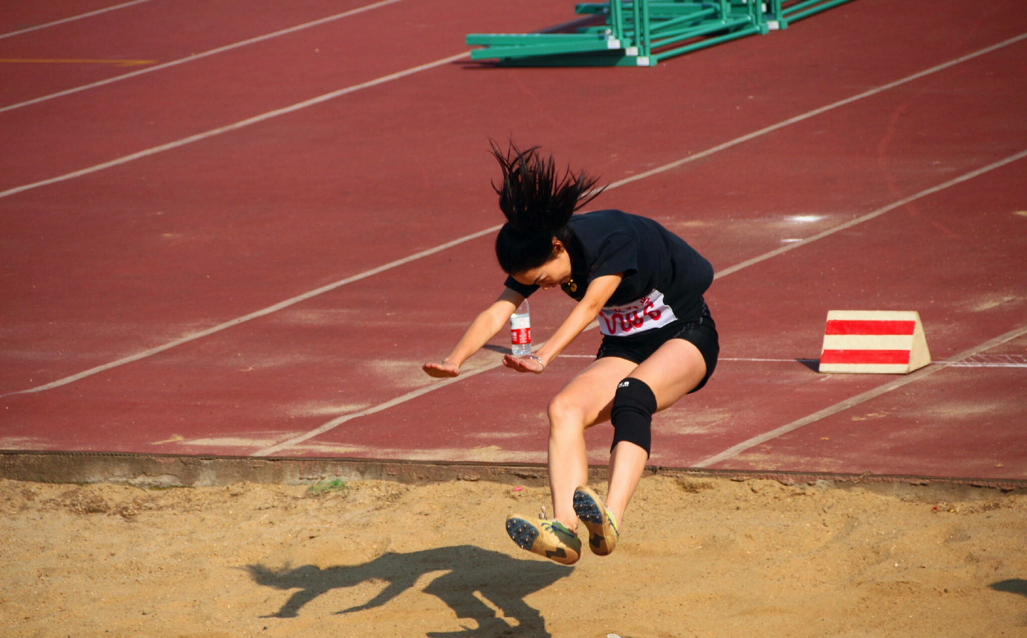
比赛场上，输赢是常事，汗水挥洒过后，总会有泪水，是夺冠而激动的泪水，是因朋友陪伴而感动的泪水，是因受伤难以忍受的泪，是发挥失利的泪。而不管是哪一种，在这个赛场上他们留下了一段最珍贵的回忆，也收获了一段最真挚的友情。运动会不是让同学们为了一块金牌而你争我夺，更多的是为了展现学生青春风采，增强同学们对身体素质的重视，是体能与心理的双重考验，锻炼的是体力，激活的是生命，弘扬的是个性与青春活力，收获的是笑脸与回忆，在比赛中寻觅更多的光彩与梦想。更重要的是在赛场下的那些默默给予你陪伴与鼓励的朋友们。在赛场上，有很多让我感动的瞬间，比如运动队员们发挥自己所有的能力去比赛，甚至受伤了也不会放弃，坚持到底。然而更令我感动的是我看到，当参赛选手比赛结束，他的好友会第一时间上前来递上淡盐水，进行搀扶，并且关切地询问身体状况，而不管他的成绩如何，此时他们的心里只有朋友没有输赢。
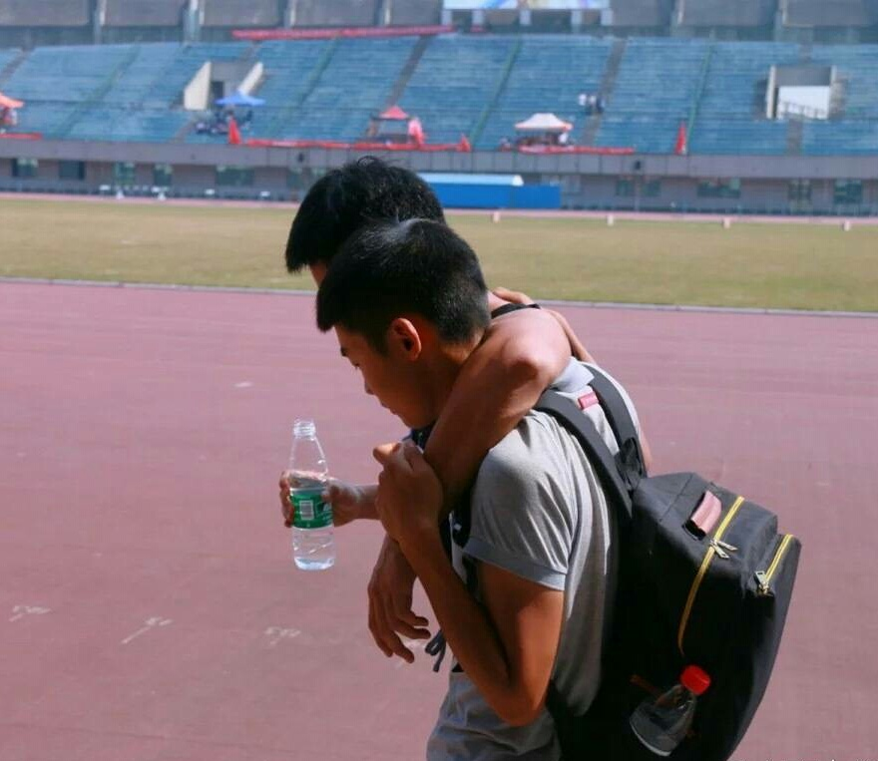
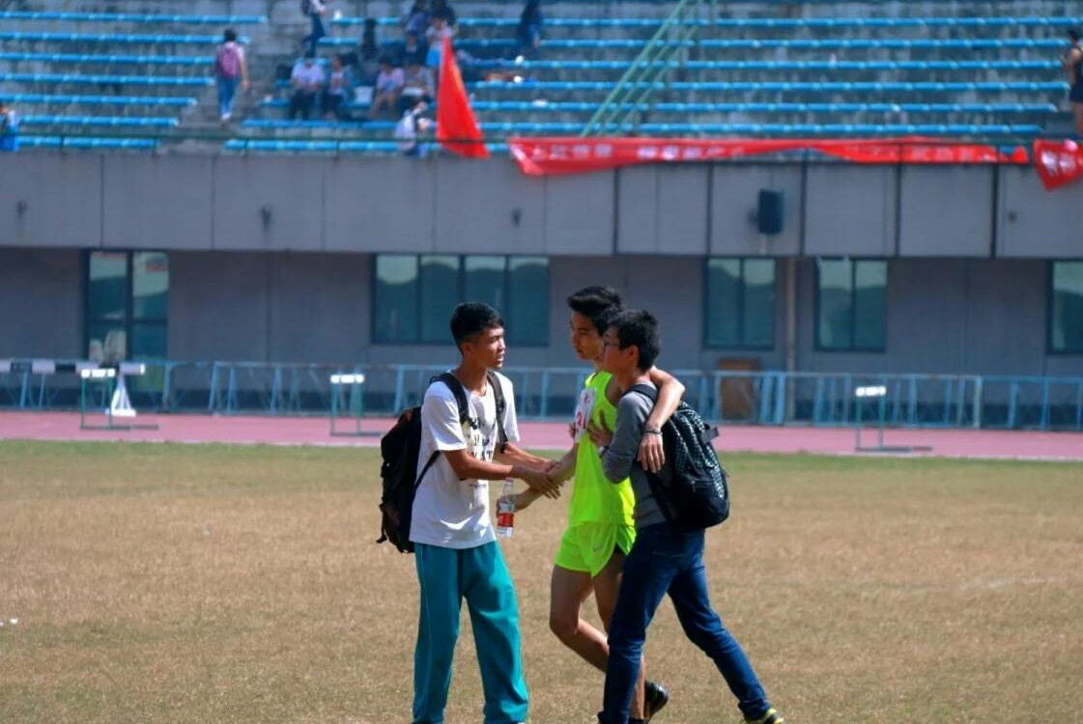

在赛场上还有这样的一些人，他们不是参赛选手，也不是来为学院的学生，老师，或是主持比赛的领导。他们一直默默无闻的从大赛开始到结束，没有丝毫抱怨，有的只是对大赛的负责，对每一位参赛选手的负责，他们就是大赛的裁判人员，也是我们最敬爱的老师们。当比赛开始时，他们是公平公正的裁判认真严谨，一丝不苟，对每一分每一秒每一厘米都判断精确，比赛结束后他们又是亲切的老师，关心着选手们的身体状况，同样为他们送去鼓励。不管阳光多么焦灼，他们依旧坚守着岗位！在赛后，还有默默付出的工作人员们，在比赛前的筹备工作和赛后的收尾工作中无怨无悔地投入着自己的热情，为大会的顺利开展做出了很大的贡献。

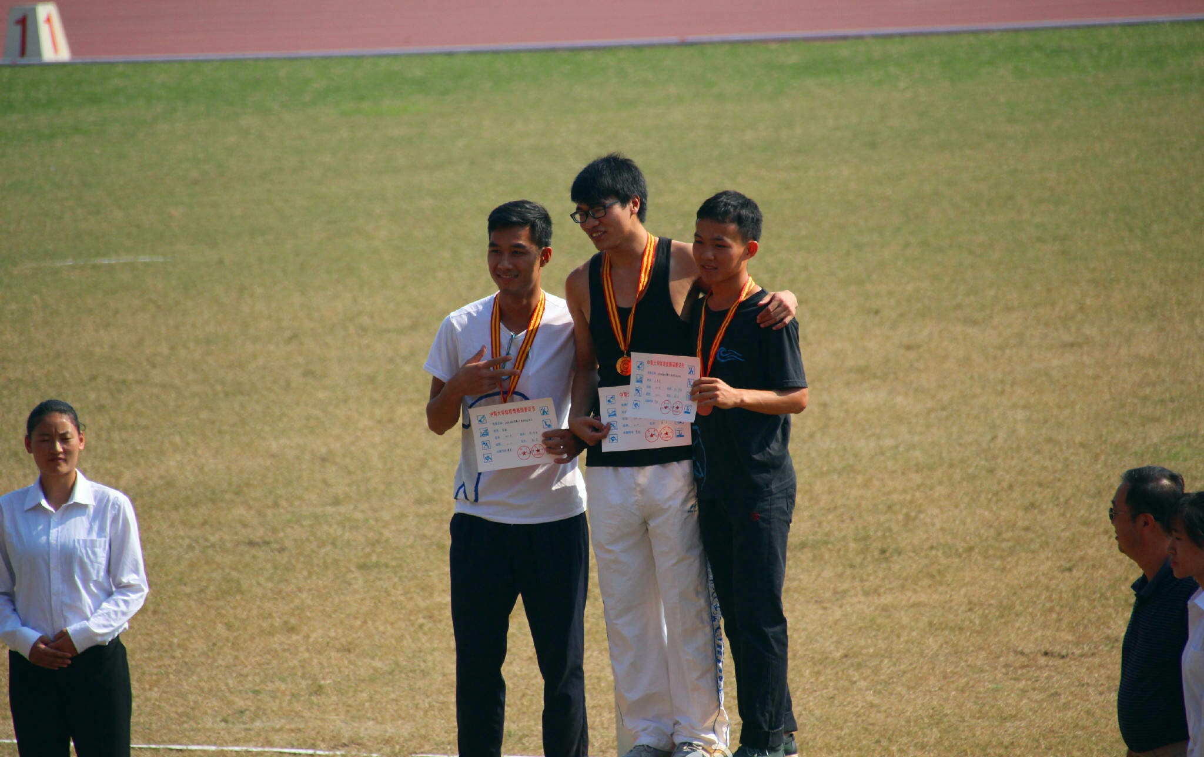
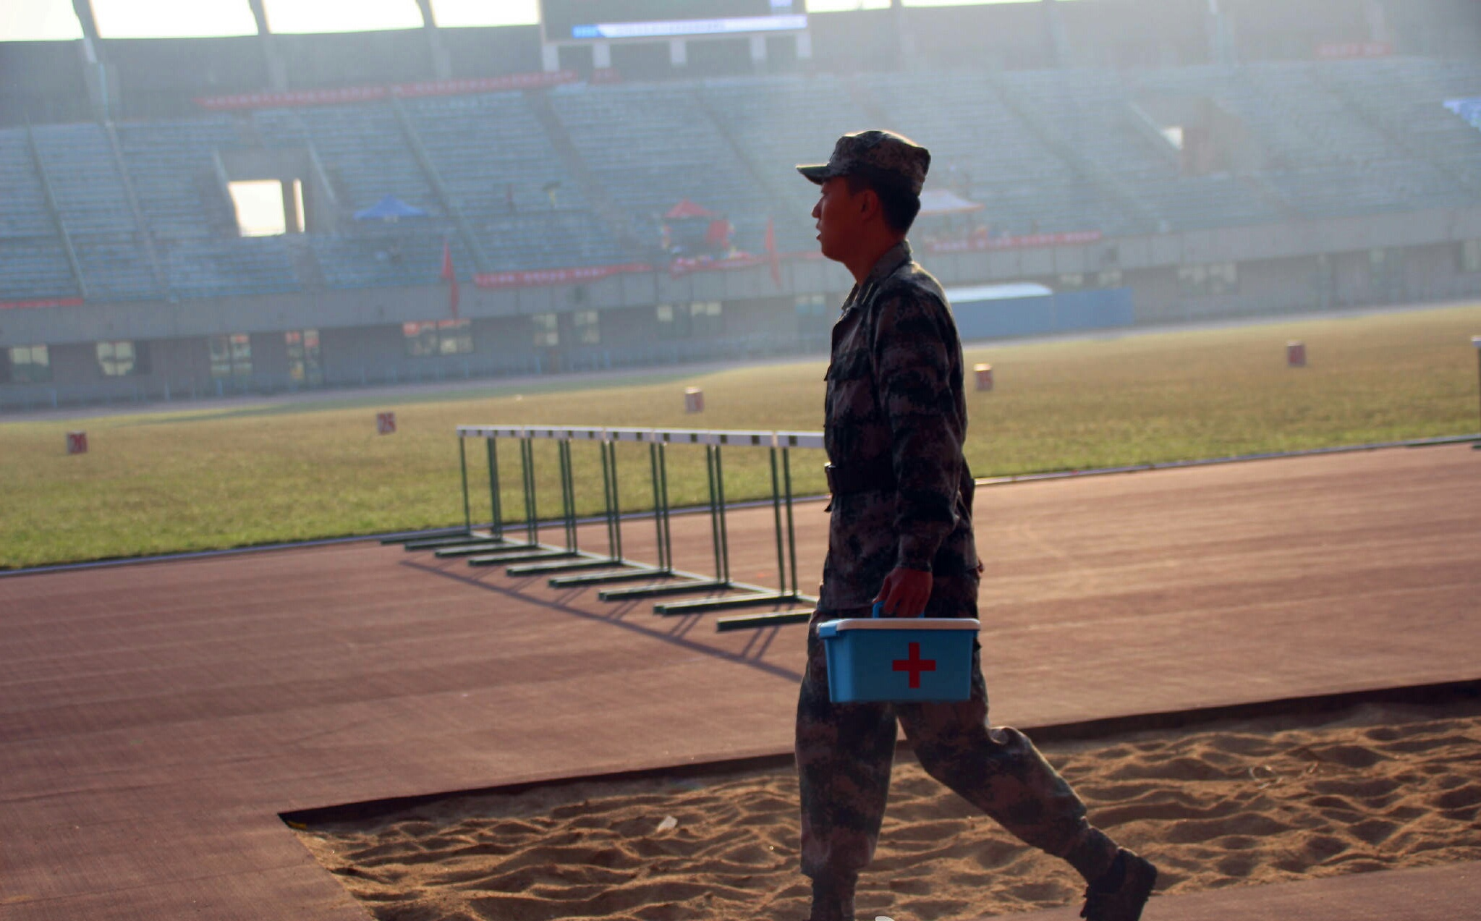
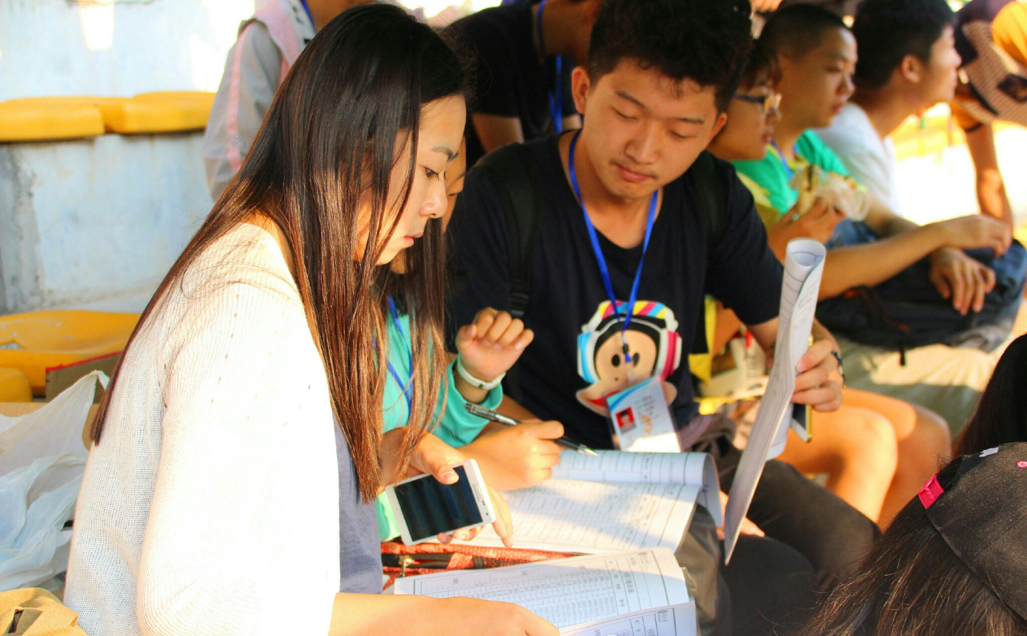
现在的我们正值疯狂张扬的年纪，青春正好，不要让被窝成为了青春的坟墓，科技的发展让学生德智体全面发展的话题得到重视，我们在学习文化知识的同时必需要有健康的身体条件，有了身体的本钱才能更好的在学术的道路上有更好的发展，有更美好的未来！

